Schriftliche Unterlage

für den

praktischen Unterricht

Servieren

3.Klasse

Restaurantfachmann/frau



Name: _____________________

Klasse: ______

Schuljahr: ______

Lehrbetrieb: _____________________

_____________________

Inhaltsverzeichnis

Praktische Hinweise für das Arbeiten in der Bar 4

Bararten 5

Barmitarbeiter / Barstaff 6

Bargeräte 7

Zubereitungsarten 8

Bargläser 9

Arbeitsablauf beim Zubereiten von Bargetränken! 10

Basisgetränke der Bar 11

Barfachausdrücke 12

Barmaße 12

Before Dinner Drinks 13

Medium dry Cocktails 14

After Dinner Drinks 15

Sour’s 16

Fizzes/Collinses 17

Fancy Drinks 18

Alkoholfreie Cocktails 20

Aperitif 21

Digestif 23

Tranchieren 25

# Praktische Hinweise für das Arbeiten in der Bar

* Seien Sie immer gepflegt, höflich und diplomatisch
* Achten Sie stets auf Sauberkeit
* Die Gäste kommen zu ihrem Vergnügen – sie sind da, um Geld zu verdienen
* Rauchen, Essen und Trinken hinter der Bar macht keinen guten Eindruck
* Eine gute „mise en place“ ist die halbgetane Arbeit
* Gläser immer am Stiel oder im unteren Drittel anfassen, niemals hineingreifen
* Gläser für Short-drinks gut vorkühlen
* Denken Sie daran, dass ein zerbrochenes Glas den Gewinn von vier Drinks kostet
* Sauberes und kristallhartes Eis ist notwendig
* Zitrusfrüchte geben mehr Saft wenn sie vor dem Pressen in warmes Wasser gelegt oder gerollt werden
* Aufwendige Garnituren im Voraus bereiten
* Versuchen Sie immer mehrere gleiche Drinks zu verkaufen
* Halten Sie einen Spezialdrink in Reserve, der nicht auf der Barkarte steht
* Der chronologische Arbeitsablauf beim Mixen ist einzuhalten
* Achten Sie stets auf das richtige Maß und die Qualität ihrer Rohprodukte
* Nie mehr als 4 Drinks auf einmal zubereiten
* Nie kohlensäurehältige Getränke im Shaker oder Blender mitmixen
* Schläfern Sie ihre Drinks nicht durch zu langes shaken oder rühren ein (10 – max. 25 Sekunden)
* Dem Eis nie die Zeit geben, den Drink zu verwässern
* Gläser nie bis an den Rand füllen
* Beim Einschenken mehrerer Gläser, diese etappenweise füllen

# Bararten

American Bar - Cocktailbar

________________________________________________________________

________________________________________________________________

________________________________________________________________

Hotelbar - Lobbybar ________________________________________________________________

________________________________________________________________

Restaurantbar

________________________________________________________________

________________________________________________________________

Tagesbar

________________________________________________________________

________________________________________________________________

Tanzbar (Dishothek)

________________________________________________________________

________________________________________________________________

# Barmitarbeiter / Barstaff

Barmanager / Barchef

Aufgaben:________________________________________________________

________________________________________________________________

________________________________________________________________

Barkeeper / Bartender / Barmaid

Aufgaben:________________________________________________________

________________________________________________________________

________________________________________________________________

Barwaiter / Barwaitress

Aufgaben:________________________________________________________

________________________________________________________________

________________________________________________________________

Barcommis

Aufgaben:________________________________________________________

________________________________________________________________

________________________________________________________________

# Bargeräte

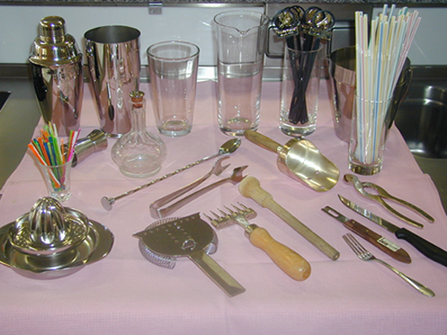

1 **2 2 3 4**

**5 6**

**19**

**7 8 9 10 11**

**12**

**13**

**14 15 16**

**17 18**

|  |  |
| --- | --- |
| 1 | 2 |
| 3 | 4 |
| 5 | 6 |
| 7 | 8 |
| 9 | 10 |
| 11 | 12 |
| 13 | 14 |
| 15 | 16 |
| 17 | 18 |
| 19 |  |

# Zubereitungsarten

[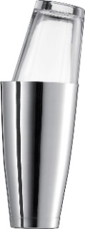](https://www.google.at/url?sa=i&rct=j&q=&esrc=s&source=images&cd=&ved=0ahUKEwj9v_rpqJzSAhWFDxoKHTFUCTQQjRwIBw&url=https://www.amazon.de/Schott-Zwiesel-115847-Bleifreies-Kristallglas/dp/B005PY8H6U&psig=AFQjCNEZo4nOVURGtRcExxmj930dljq9JA&ust=1487599141049858&cad=rjt)[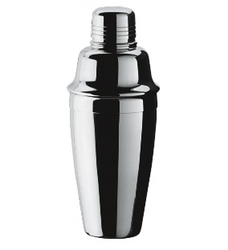](https://www.google.at/url?sa=i&rct=j&q=&esrc=s&source=images&cd=&cad=rja&uact=8&ved=0ahUKEwjirrPDqJzSAhWEhRoKHSIFADQQjRwIBw&url=http://www.scarangellihotellerie.it/en/bar-accessories-shaker-c-21_62_203.html&psig=AFQjCNGhG19XY43R3HD3jmdCXYA1NerVAg&ust=1487598917885372)

___________________________________

[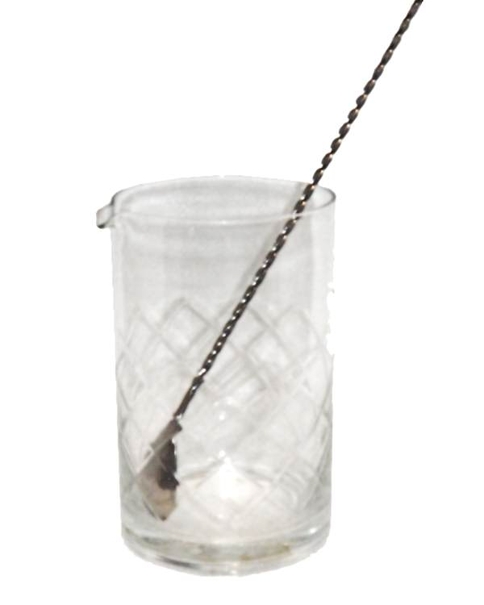](https://www.google.at/url?sa=i&rct=j&q=&esrc=s&source=images&cd=&cad=rja&uact=8&ved=0ahUKEwjUkvusqpzSAhVGnRoKHfnhAj0QjRwIBw&url=http://www.cocktailsworld.net/mixingglas&bvm=bv.147448319,d.d2s&psig=AFQjCNHW21PlKwqyE2URBDoHQ_ydu8-ZyA&ust=1487599554370968)

______________________________________________

[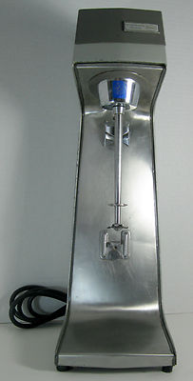](https://www.google.at/url?sa=i&rct=j&q=&esrc=s&source=images&cd=&cad=rja&uact=8&ved=0ahUKEwjg2IP3qpzSAhWJBBoKHU7iBTYQjRwIBw&url=http://www.terapeak.com/worth/hamilton-beach-936-spindle-drink-mixer-3-speeds-blender/181150795577/&bvm=bv.147448319,d.d2s&psig=AFQjCNEiBy17ElgvOeefOuPywjTTVJNREA&ust=1487599672285142) ____________________________________________

[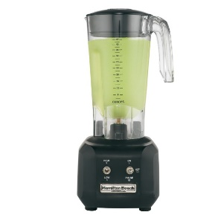](https://www.google.at/url?sa=i&rct=j&q=&esrc=s&source=images&cd=&cad=rja&uact=8&ved=0ahUKEwiro8i7q5zSAhXEExoKHcouAjYQjRwIBw&url=https://www.barstuff.de/hamilton-beach-rio-bar-blender-hbb-250.html&bvm=bv.147448319,d.d2s&psig=AFQjCNFi8u-sBT9TlIdL5SrI9W_uJZgNCw&ust=1487599800894273)

_________________________________________________

[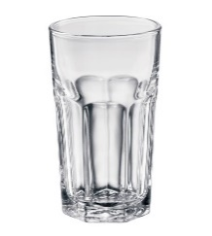](https://www.google.at/url?sa=i&rct=j&q=&esrc=s&source=images&cd=&cad=rja&uact=8&ved=0ahUKEwiHou7iq5zSAhWF2BoKHdlCAzUQjRwIBw&url=https://www.amazon.com/Libbey-Gibraltar-Ounce-Juice-Glass/dp/B000BS3JWW&bvm=bv.147448319,d.d2s&psig=AFQjCNFgKJYkt1Fwea3Go3RuXF0AamJBlg&ust=1487599939042945) _________________________________________________

# Bargläser

**[](https://www.barstuff.de/media/catalog/product/cache/1/image/600x/5e06319eda06f020e43594a9c230972d/0/0/002-2_2/martiniglas--edition-rona---18-ml--31.jpg)**  **[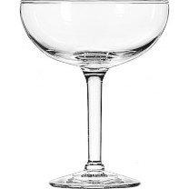](https://www.barstuff.de/media/catalog/product/cache/1/image/600x/5e06319eda06f020e43594a9c230972d/1/0/1068-1-2/fiesta-grande-glas--grande-collection-libbey---451ml-31.jpg)** **[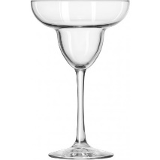](https://www.barstuff.de/media/catalog/product/cache/1/image/600x/5e06319eda06f020e43594a9c230972d/1/2/1282-1/margaritaglas--midtown-libbey---385ml--12stk--31.jpg)**

________________________________________________________________

**[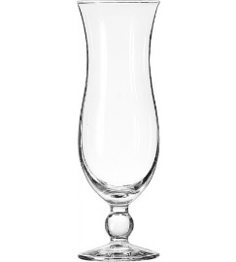](https://www.barstuff.de/media/catalog/product/cache/1/image/600x/5e06319eda06f020e43594a9c230972d/8/9/899_1/glas-squall--american-barglass-libbey---429ml-31.jpg)** **[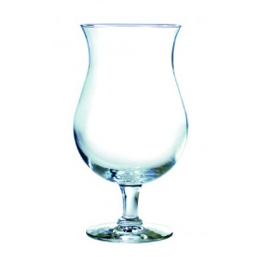](https://www.barstuff.de/media/catalog/product/cache/1/image/600x/5e06319eda06f020e43594a9c230972d/f/i/file_3_8/cocktailgl--ser--grand-cru-durobor---38-ml-31.jpg)** **[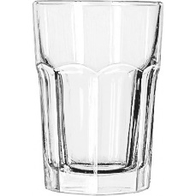](https://www.barstuff.de/media/catalog/product/cache/1/image/600x/5e06319eda06f020e43594a9c230972d/1/5/15238/glas-beverage--gibraltar-libbey---355ml-31.jpg)**

_______________________________________________________________

**[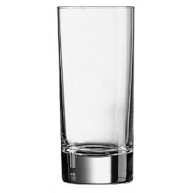](https://www.barstuff.de/media/catalog/product/cache/1/image/600x/5e06319eda06f020e43594a9c230972d/2/4/2423_2/longdrinkgl--ser--islande-arcoroc---22-ml-31.jpg)** **[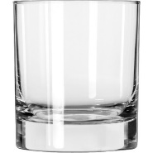](https://www.barstuff.de/media/catalog/product/cache/1/image/600x/5e06319eda06f020e43594a9c230972d/2/7/2730-2/glas-old-fashioned--chicago-libbey---31-ml--12stk--31.jpg)** **[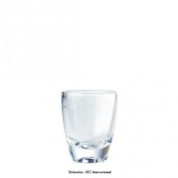](https://www.barstuff.de/media/catalog/product/cache/1/image/600x/5e06319eda06f020e43594a9c230972d/5/6/5675_2/arc-gin12-shotglas-35ml---2cl-fs-31.jpg)**

________________________________________________________________

**[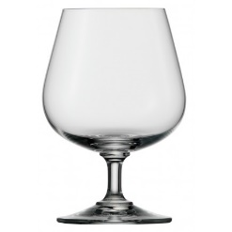](https://www.barstuff.de/media/catalog/product/cache/1/image/600x/5e06319eda06f020e43594a9c230972d/2/1/2117_1/cognacglas--bar---liqueur-st--lzle-lausitz---425ml-31.jpg)**

________________________________________________________________

# Arbeitsablauf beim Zubereiten von Bargetränken!

-________________________________________

-________________________________________

-________________________________________

-________________________________________

-________________________________________

-________________________________________

-________________________________________

-________________________________________

-________________________________________

-________________________________________

-________________________________________

-________________________________________

Beobachten Sie den Arbeitsablauf und nummerieren Sie die gesehenen Arbeitsschritte von 1-12 durch.

Glas vorkühlen

Shaker vorkühlen

Ingredienzien bereitstellen

Vorbereiten der Garnitur

Schmelzwasser abseihen

Zutaten in den Shaker messen

Shaken

Shaker öffnen

Eis aus dem Gästeglas entfernen

Cocktail abseihen

Garnieren und mit Underliner servieren

Arbeitsplatz und Geräte säubern

# Basisgetränke der Bar

Basis Marken

W_______________

W_____________

W_____________

R_____________

G_____________

T_____________

C_____________

# Barfachausdrücke

Blend:___________________________________________

Build in Glass:____________________________________

Clubservice:______________________________________

Filler, Chaser:_____________________________________

Float:____________________________________________

Frozen:__________________________________________

On the rocks:______________________________________

Peel:_____________________________________________

Pourer:___________________________________________

Pouring Drink:_____________________________________

Squeeze:__________________________________________

Straight up:________________________________________

Strain:____________________________________________  
  
Twist:____________________________________________

Underliner:________________________________________

# Barmaße

Dash:____________________________________________

Barspoon:________________________________________  
  
Zentiliter:________________________________________  
  
Fluid ounce:______________________________________

# Before Dinner Drinks

Charakteristik:

* ______________________________________________________
* ______________________________________________________
* ______________________________________________________
* ______________________________________________________

Beispiele:

**Martini Dry**

_____cl G______________ Glas:____________________

_____cl W______________ Zubereitung:______________

Garnitur:_________________

**Manhattan**

_____cl W_____________ Glas:____________________

_____cl W_____________ Zubereitung:______________

_____ds A_____________ Garnitur:_________________

Weitere Beispiele:

# Medium dry Cocktails

Charakteristik:

* ______________________________________________________
* ______________________________________________________
* ______________________________________________________
* ______________________________________________________

Beispiel:

**White Lady**

_____cl G________________ Glas:____________________

_____cl C________________ Zubereitung:______________

_____cl Z________________ Garnitur:_________________

**Margarita**

_____cl T________________ Glas:____________________

_____cl C________________ Zubereitung:______________

_____cl L________________ Garnitur:_______________

Weitere Beispiele:

# After Dinner Drinks

Charakteristik:

* ______________________________________________________
* ______________________________________________________
* ______________________________________________________
* ______________________________________________________

Beispiele:

**Alexander**

_____cl W________________ Glas:____________________

_____cl C________________ Zubereitung:______________

_____cl O________________ Garnitur:_________________

**Alexandra**

_____cl G________________ Glas:____________________

_____cl C________________ Zubereitung:______________

_____cl O________________ Garnitur:_________________

Weitere Beispiele:

# Sour’s

Charakteristik:

* ______________________________________________________
* ______________________________________________________
* ______________________________________________________
* ______________________________________________________

Beispiel:

**Whiskey Sour**

_____cl W_______________ Glas:_____________________

_____cl Z________________ Zubereitung:_______________

_____cl L________________ Garnitur:__________________

Weitere Beispiele:

# Fizzes/Collinses

Charakteristik:

* ______________________________________________________
* ______________________________________________________
* ______________________________________________________
* ______________________________________________________

Beispiel:

**Gin Fizz**

_____cl G________________ Glas:____________________

_____cl Z________________ Zubereitung:______________

_____cl L________________ Garnitur:_________________

Weitere Beispiele:

# Fancy Drinks

Charakteristik:

* ______________________________________________________
* ______________________________________________________
* ______________________________________________________
* ______________________________________________________

Beispiele:

**Caipirinha**  Skriptum Seite 19

**Pina Colada** Skriptum Seite 19

**Tequila Sunrise** Skriptum Seite 19

Weitere Beispiele:

**Caipirinha**

_____ L_________________ Glas:________________________

_____BL Z_________________ Zubereitung:__________________

_____cl C________________ Garnitur:_____________________

**Pina Colada**

_____cl R________________ Glas:_______________________

_____cl R________________

_____cl C________________ Zubereitung:_________________

_____cl O________________ Garnitur:____________________

_____cl A________________

**Tequila Sunrise**

_____cl T________________ Glas:_______________________

_____cl Z________________ Zubereitung:_________________

_____cl O________________ Garnitur:____________________

Float G________________

# Alkoholfreie Cocktails

**American Fizz**

2 cl Orangensaft Highball / großer Tumbler

2 cl Zitronensaft Shaker

2 cl Grenadine Zitronenscheibe

Filler Soda

**Joey**

3 cl Maracujasirup Hurricane / Fancy

6 cl Orangensaft Blender

6 cl Grapefruitsaft Orangenspalte mit Kirsche

1 ds Grenadine

**Junior Colada**

2 cl Kokossirup Hurricane Fancy

2cl Obers Blender

10 cl Ananassaft Ananasviertel mit Kirsche

1 ds Curacao bleu

# Aperitif

**Weinbasis ( Versetzte Weine):** …………………………………………………

……………………………………………………………………………………

Service:…………………………………………………………………………..

**Schaumweine:**……………………………………………………………………

……………………………………………………………………………………

Service: ………………………………………………………………………….

**Aperitif – Bitter:** ……………………………………………………………….

……………………………………………………………………………………

Service:…………………………………………………………………………..

**Anisbasis:** ………………………………………………………………………

……………………………………………………………………………………

Service: ………………………………………………………………………….

**Angesetzte Aperitif:** ……………………………………………………………..

…………………………………………………………………………………….

Service: …………………………………………………………………………...

**Alkoholfreie Aperitif**: ………………………………………………………......

…………………………………………………………………………………….

Service: …………………………………………………………………………...

**Klare Brände:** …………………………………………………………………...

…………………………………………………………………………………….

Service: ……………………………………………………………………….......

**Before Dinner Cocktails:** ……………………………………………………….

…………………………………………………………………………………….

**Bier / Wein:** ……………………………………………………………………...

……………………………………………………………………………………

# Digestif

**Weinbasis ( Versetzte Weine):**…………………………………………………..

…………………………………………………………………………………….

Service: …………………………………………………………………………..

**Digestif – Bitter:** …………………………………………………………………

…………………………………………………………………………………….

Service: …………………………………………………………………………..

**Edelliköre:** ………………………………………………………………………

……………………………………………………………………………………

……………………………………………………………………………………

**Brände (International):** …………………………………………………………

…………………………………………………………………………………….

…………………………………………………………………………………….

**Klare Brände:**……………………………………………………………………

…………………………………………………………………………………….

Service: …………………………………………………………………………...

**After Dinner Cocktails:** …………………………………………………………

…………………………………………………………………………………….

**Sonstige:** ………………………………………………………………………….

…………………………………………………………………………………….

…………………………………………………………………………………….

# Tranchieren

Beim Tranchieren ist es wichtig, den Körperbau der Tiere und die

Beschaffenheit der zu tranchierenden Fleischteile genau zu kennen.

Die MEP ist für alle zu tranchierenden Gerichte gleich.

________________________________________________________________

________________________________________________________________

________________________________________________________________

________________________________________________________________

Geflügel- Arbeitsablauf

________________________________________________________________

________________________________________________________________

________________________________________________________________

________________________________________________________________

________________________________________________________________

________________________________________________________________

________________________________________________________________

Beilagen_________________________________________________________

**Boeuf Stroganoff**

Zutaten: Guèridon

150g geschnittene Rindsfiletspitzen

2 cl Pflanzenöl

50 g Butter

2 cl Weinbrand

1/16 Liter Demi glace

4 cl Obers

4 cl Rotwein

Salz, Pfeffer

Blättrig geschnittene Champignons,

gehackte Zwiebel, Petersilie

Garnitur: Gewürzgurken, Sauerrahm, Paprika

MISE EN PLACE:ARBEITSABLAUF:

__________________________ __________________________

__________________________ __________________________

__________________________ __________________________

__________________________ __________________________

__________________________ __________________________

__________________________ __________________________

__________________________ __________________________

__________________________ __________________________

__________________________ __________________________

__________________________ __________________________

Beilagen____________________ Getränk_________________________

**Crêpes Suzette**

Zutaten Guéridon

2-3 Crêpes

1 dag Butter

2 EL Kristallzucker

6-8 cl Orangensaft

1 cl Orangenlikör

2 cl Weinbrand

½ Zitrone

MISE EN PLACE:ARBEITSABLAUF:

1________________________ __________________________

2_______________________ __________________________

3__________________________ __________________________

4__________________________ __________________________

5__________________________ __________________________

6__________________________ __________________________

7__________________________ __________________________

8__________________________ __________________________

9__________________________ __________________________

__________________________ __________________________

Die Crêpes auf dem Saucenspiegel

Dachziegelförmig anrichten

**Beef Tatare**

Zutaten Guéridon

150 g Rindslungenbraten (gehackt oder geschabt)

Pflanzenöl oder pasteurisiertes Eigelb

Salz und Pfeffer

Paprika

Tabascosauce und Worcestershiresauce

Senf und Ketchup

Feingehackte Essiggurkerln, Kapern,

Zwiebeln, Petersilie und Sardellen

(Weinbrand oder Bierschaum)

MISE EN PLACE: ARBEITSABLAUF:

1__________________________ __________________________

2__________________________ __________________________

3__________________________ __________________________

4__________________________ __________________________

5__________________________ __________________________

6__________________________ __________________________

7__________________________ __________________________

8__________________________ __________________________

9__________________________ __________________________

Beilagen______________________________________________________

Getränk_______________________________________________________

**Filetieren von Fischen**

MEP: ______________________ ______________________

______________________ ______________________

______________________ ______________________

______________________ ______________________

Arbeitsablauf Forelle Müllerin

______________________ ______________________

______________________ ______________________

______________________ ______________________

______________________ ______________________

______________________ ______________________

______________________ ______________________

Beilagen: _____________________________________________________

Passende Getränke:________________________________________________